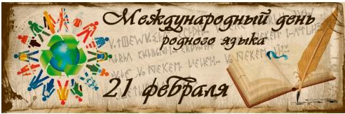
«Наш язык – наш меч, наш свет,
наша любовь, наша гордость».
К. Г. Паустовский

«Да будет же честь и слава нашему языку, который течет,
как гордая величественная река – шумит, гремит и вдруг,
если надобно смягчается, журчит нежным ручейком
и сладостно вливается в душу».
Н. М. Карамзин

«Изучать родной язык необходимо…
чтобы уметь употреблять его для выражения своих мыслей».
Н.Г. Чернышевский

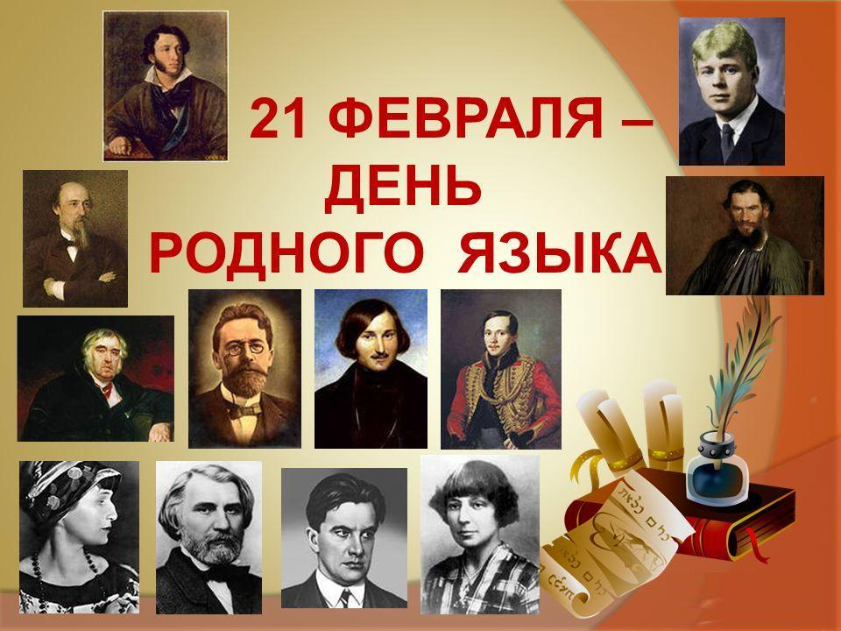
Что есть язык ?

Язык - исторически сложившаяся система словесного выражения мыслей, средство общения в человеческом обществе.  Язык общения является важнейшим инструментом для развития общества, помогает сохранить традиции, обычаи и историю поколений. |  |  |  |  |  |  |  |  |  |  | 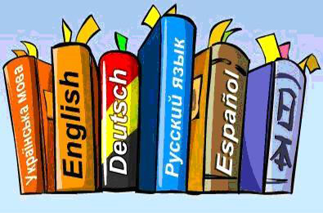
Ученые предполагают, что речевые навыки у человека появились около 100 000 лет назад. Как могли общаться люди, не имея речевых навыков? Очень тяжело было объяснить без слов и понять друг друга.
Письменные формы языка появились только около 5 000 лет назад. Поэтому дорога к языку была длиной и трудной. И говорим мы во всех уголках нашей планеты на разных языках.
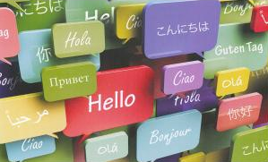 |  |  |  |  |  |  |  | Сколько в мире языков? Международная организация ЮНЕСКО насчитывает на планете около 6000 самостоятельных языков. Но эти цифры приблизительны,  точное количество никому не известно.
Многообразие языков является огромным достоянием человеческого наследия. Самыми распространенными языками в современном мире являются китайский, английский, русский, испанский, арабский, португальский, французский. На этих языках разговаривает большая часть человечества.

На грани исчезновения находится половина из языков, используемых во всем мире. Всего 4% населения могут свободно говорить на 96% языков. А около 80% языков африканских регионов не имеют письменного отображения.

Признание и уважение всех языков является ключом к сохранению мира. Каждый язык самобытен. Он имеет собственные выражения, которые отражают менталитет и обычаи народа. Он формирует наше сознание, пропитывает заложенной в нем культурой.  - Каждый народ - это своя неповторимая культура, история, традиции, образ жизни. И, конечно же, язык. Сберечь его – очень важная задача. |  |  |  |  |  |  |  |  |  | 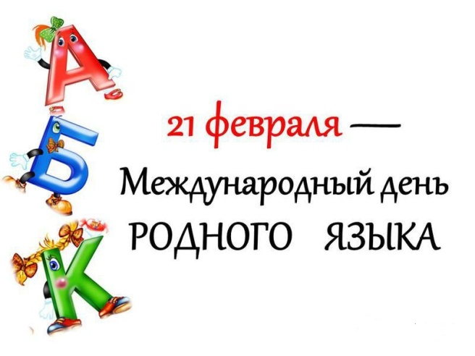
История праздника.
Генеральной конференцией ЮНЕСКО в 1999 году решением 30-й сессии был учрежден Международный день родного языка.  Международный день родного языка отмечается с 2000 года ежегодно 21 февраля. Цель праздника – содействовать сохранению исчезающих языков, культур исчезающих народностей. |  |  |  |  |  |  |  |  | 
Дата праздника выбрана неслучайно, а в память о страшных событиях, которые произошли 21 февраля 1952 года в столице Бангладеш . В городе Дакке язык коренной народности не был призван официальным. Протестовавшие студенты вышли на городскую площадь в защиту своего родного языка бенгальского диалекта - языка урду, который они требовали признать одним из государственных языков страны. Тогда мирная акция закончилась беспорядками, пакистанская полиция для подавления восстания применила оружие, от пуль полицейских погибли студенты.
После гибели жителей Пакистана, а также ряда волнений и освободительных движений, бенгальский был объявлен официальным языком в стране. Борьба за право пользоваться привычной с детства манерой общения увенчалась успехом.
Впоследствии по инициативе страны Бангладеш (признанной в 1971 году независимым государством) организация ЮНЕСКО провозгласила 21 февраля как Международный день родного языка, который ежегодно празднуют во всем мире.

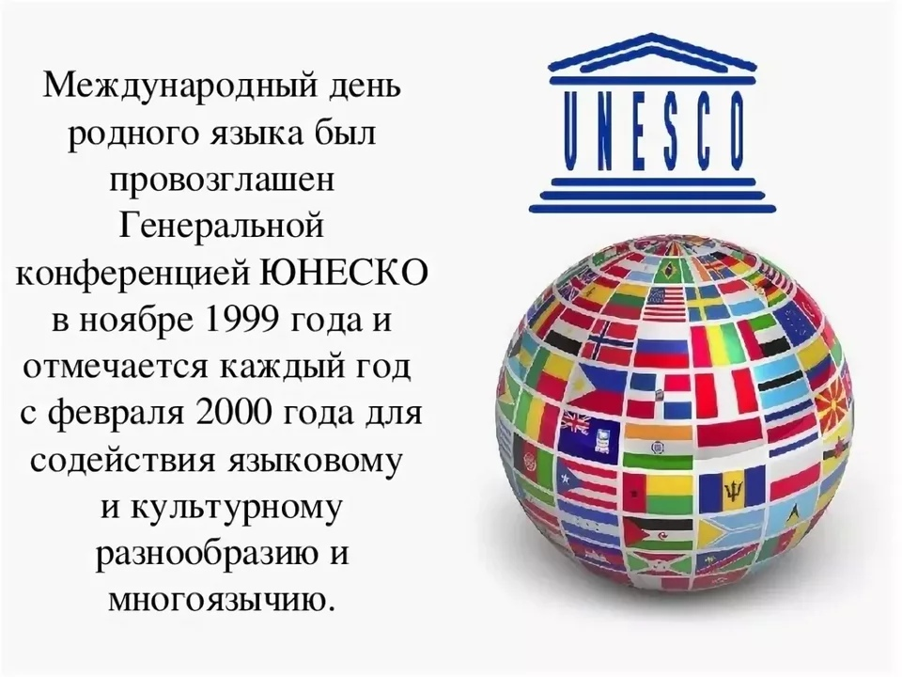 |  | Вот что сказал об этом празднике генеральный директор ЮНЕСКО Коитиро Мацуура: «Отмечая Международный день родного языка... мы отдаем дань уважения несметному числу существующих в мире языков, культурам, которые они отражают, тому творческому заряду, который придают людям их развитие и формы выражения. В Международный день родного языка все языки признаются равными, поскольку каждый из них уникальным образом отвечает предназначению человека и каждый представляет живое наследие, которое нам следует оберегать».
Ежегодно в этот день Штаб-квартира ЮНЕСКО и ее филиалы, расположенные в разных городах по всему миру, проводят различные мероприятия – тематические выставки, концерты, презентации, посвященные языкам. Главным образом мероприятия имеют направленность на обеспечение равноправности официальных языков, а также информирование членов ООН об истории развития языков ООН. Для защиты языков ЮНЕСКО планирует даже создать специальную систему, способную отслеживать состояние исчезающих языков, создавать программы, способствующие предотвращению их исчезновения.

День родного языка в России.
Наша страна не исключение и празднует день языка, как и весь мир. Без сомнения, этот праздник отмечают люди, изучающие родной язык: преподаватели языков и литературы, ученые в области древней и современной письменности, работники библиотек, преподаватели факультетов филологии, студенты профильных вузов и просто люди, увлечённые лингвистикой.
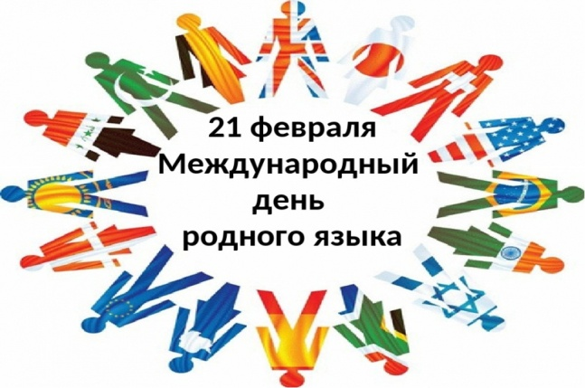 |  |  |  | День родного языка – праздник, который начали отмечать не так давно. В этот день каждый должен задуматься об отношении к своему родному языку, не засоряем ли мы его не нужными словами, грамотно ли говорим. А ещё в этот день мы должны вспомнить, как много языков есть на земле, и каждый надо ценить. Ведь язык – это культура народа. Знакомство с другими языками помогает понять, как интересен и разнообразен мир.
Во всех субъектах РФ пройдут открытые уроки по русскому языку и литературному чтению, конкурсы и олимпиады, лекции об исчезающих и малочисленных языках нашей страны.
Во все времена языки зарождались, существовали, затем вымирали, иногда даже не оставив следа. Но никогда ранее, они не исчезали настолько быстро.
С возникновением новых технологий национальным меньшинствам стало еще труднее добиться признания своих языков. Ведь язык, не представленный в Интернете для современного мира «не существует».
В России в 1917 году насчитывалось – 193 языка. Ежегодно исчезало около двух языков… ЮНЕСКО посчитало исчезающие языки в России. 136 языков в России находятся в опасности, и 20 из них уже признаны мертвыми. Такие цифры приводятся в интерактивном Атласе исчезающих языков мира, опубликованном на сайте ЮНЕСКО. |  |  |  |  |  |  |  |  |  | 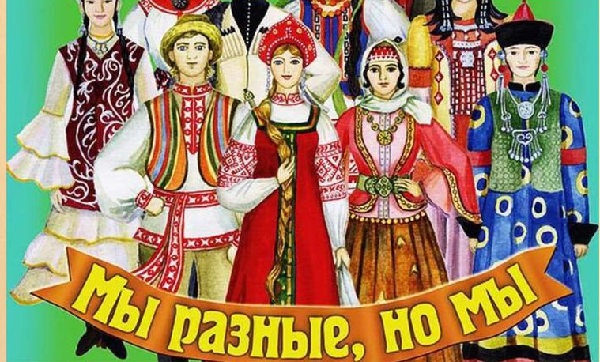
Международный день родного языка – праздник необычный, но очень важный. Праздник направлен на защиту языков, которые исчезают, а также повысить осведомлённость о языковых и культурных традициях. Это важная и актуальная задача, ведь в наши дни каждый месяц в мире исчезает два языка.
Языковеды пытаются не упустить время и успеть задокументировать то множество языков, которое пока еще сохраняется. Ведь, по мнению ученых через сто лет исчезнут от 3 до 6 тысяч ныне существующих языков.

Именно благодаря языку продолжают жить традиции народов, пробуждается интерес к познанию мира. Именно язык объединяет людей независимо от места и времени их проживания.
Что значит беречь язык?

Как правило, говорим мы больше, чем пишем. Но задумываемся ли мы о том, как говорим?
А ведь это очень важно: нарушение правил устной речи ведёт к непониманию говорящими друг друга, делает речь некрасивой, неграмотной. Помочь в данной ситуации может орфоэпический словарь. Заглядывайте в него почаще.
Помимо исчезновения, многим языкам свойственно загрязнение, которому способствует СМИ и используемые в них иностранные слова, слэнги, ненормативная и уголовная лексика.
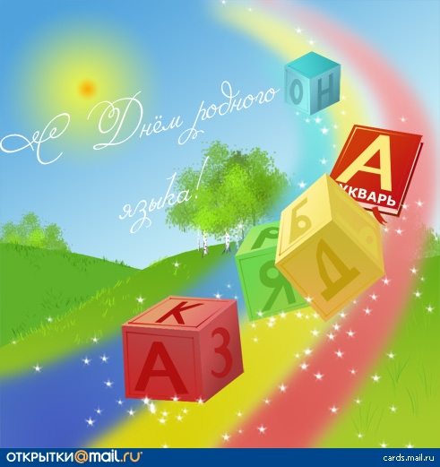 |  |  | - говори грамотно;  - пиши грамотно;  - не пренебрегай правилами пунктуации;  - говори волшебные слова: «спасибо», «здравствуйте», «пожалуйста», «простите»;  - не засоряй язык напрасными словами: «клёво», «щас», «так сказать», «это, как её…»
Язык свободный, мудрый и простой  Нам поколения в наследство подарили.  Крылов и Пушкин, Чехов и Толстой  Его в своих твореньях сохранили.  Язык писателей нам служит образцом.  Он мудростью народною отмечен.  Овладевайте же литературным языком!  Боритесь за культуру речи! |  |  |  |  |  |  |  | 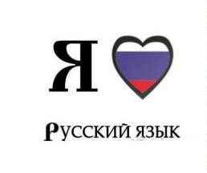
Помните, что родной язык впитал вековой опыт народа. Тысячи лет он создавался многими поколениями наших предков, и каждое слово в нем – словно крупица чистого золота! Великим, могучим, правдивым и свободным называл наш язык И.С.Тургенев. Он призывал беречь «чистоту языка, как святыню».
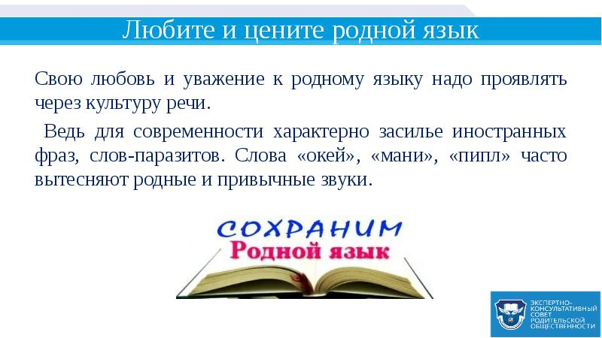
Вселенная в алфавитном порядке.

Если хорошенько подумать, словарь - это книга книг. Он включает в себя все другие книги, нужно лишь извлечь их из неё. Словари помогают нам правильно написать слово, объяснить его значение, узнать, из какого языка оно пришло к нам, заменить его сходным по смыслу.
В первом печатном словаре, появившемся в 1596 году, было всего 1061 слово – для того времени очень много.  В конце XVIII века составлен «Словарь Академии Российской» в нем насчитывалось уже 42 257 слов.  В 1863 году, спустя 267 лет, вышел в свет  « Толковый словарь живого великорусского языка» Владимира Даля» в 4 – х томах, который насчитывал 200 000 слов.  Владимир Иванович Даль -  русский писатель, этнограф, лексикограф, врач  (22.11.1801-22.09.1872). 53 года он собирал, составлял и совершенствовал свой словарь. Это необыкновенный словарь! Его можно читать, как книгу! «Словарь живого великорусского языка» берут в руки не для того лишь, чтобы отыскать нужное слово. Его открывают как величайшую сокровищницу языка, как богатейшее собрание пословиц – хранилище народной мудрости. Его читают как повесть, его изучают как энциклопедию жизни русского народа! |  |  |  |  |  |  |  |  |  |  |  | 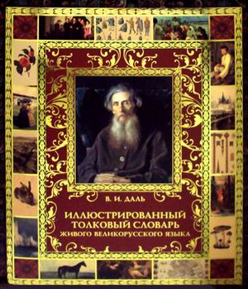  Энциклопедия широкой народной жизни  (Основной труд всей жизни В.И. Даля)
 |  |  | В настоящее время существует чуть более двух десятков словарей, в которых слова и выражения того или иного языка (или языков) разделены по определенным типам.
- Толковые словари.  - Грамматические словари.  - Словообразовательные и морфемные словари.  - Словари сочетаемости .  - Тезаурусы или идеографические словари.  - Обратные словари .  - Орфографические и орфоэпические словари .  - Лексические словари .  - Лингвострановедческие и культурологические словари. |  |  |  |  |  |  |  | - Словари синонимов.  - Словари омонимов.  - Словари паронимов.  - Словари антонимов.  - Словари неологизмов  - Двуязычные или переводческие словари.  - Антропонимические словари.  - Словари лингвистических терминов .  - Словари сокращений .  - Терминологические словари.  - Энциклопедические словари.
Буквы русского алфавита.
Буква «Э»  Буква э была узаконена в русской азбуке только в XVIII веке, когда в русский язык стали проникать заимствованные слова со звуком [э] в начале слова и написание их через букву е стало вызывать неудобства: как правильно читать – Еврипид или Эврипид, Евклид или Эвклид?  Буква э была встречена неприветливо, а М.В. Ломоносов даже писал, что «если для иностранных выговоров вымышлять новые буквы, то будет наша азбука с китайскую». |  |  |  |  |  |  |  |  |  |  |  |  |  | 
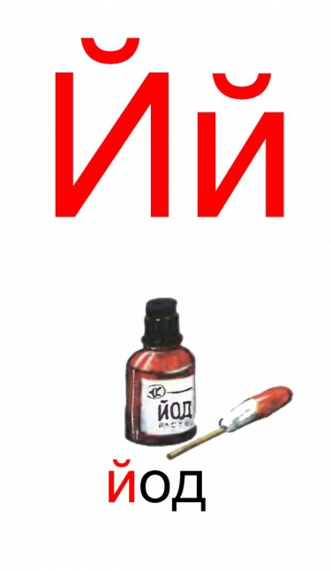 | Буква «Й»  Знак Й происходит из церковнославянской письменности XV—XVI вв. Первоначальным названием знака Й было «„и“ с краткой» (по значку «кратка» над буквой).  При введении гражданского шрифта в 1707—1711 гг. были отменены все надстрочные знаки, то есть особый символ Й исчез. Он был восстановлен в 1735 году (часто эту дату указывают как дату возникновения буквы Й), но формально отдельной буквой не считался: не включался в перечень букв азбуки, не имел порядкового номера, в словарях объединялся с И . Официально буквой алфавита Й стала только в XX веке, хотя некоторое «ущемление в правах» сохраняется поныне: если пункты перечисления чего-либо обозначаются русскими буквами, то й (как и ё) при этом пропускается.
Буква «Ф»  Оказывается, такая родная и близкая русскому сердцу буква «Ф» на самом деле является «чужой».  Исходя из особенности буквы, можно даже вывести простое правило – если слово начинается на эту букву, значит, оно имеет иностранное происхождение. Если буква встречается в словах на других позициях, это также указывает на то, что данное слово пришло из другого языка и не является «чисто» латинским.  Если вы заглянете в словарь, то убедитесь, что любое слово с буквой Ф пришло к нам из другого языка:  фонарь – слово из греческого языка, кофе – из арабского. |  |  |  |  | фастфуд —(англ. fastfood )— быстрая еда  фешенебельный —(фр. Fashionable) — модный  финиш — (латин.finish )— окончание  фольклор —(англ. folk-lore )— народное знание  форвард —(немец. forward )— вперёд  ферзь — (из персидского)уазир (визирь) — министр  физика ——(греч.) природа
 |  |  |  |  | 
Буква «Ё»
Из всех тридцати трех букв русского алфавита ни одна не вызывала столько споров, сколько буква «Ё». Буква «Ё» (точнее, её употребление на письме) до сих пор вызывает жаркие споры. Одно время про неё практически забыли и нигде не использовали (кроме разве что азбуки и книг для детей). Сегодня использование буквы «Ё» обязательно, по крайней мере, в учебной литературе, хотя в остальных случаях эту букву чаще всего заменяют на «Е». Буква «Ё» обычно отсутствует на кнопках сотовых телефонов и на клавиатурах компьютеров, а там, где она есть, соответствующая ей кнопка часто располагается вне основной алфавитной зоны клавиш.
Вместе с тем, буква «Ё» имеет свою, интересную историю. Сам звук, соответствующий теперь этой букве (после мягких согласных), в русском языке существует уже давно, хотя в XVIII–XIX вв. такое «ёкающее» произношение некоторыми деятелями считалось «мужицким», «мещанским» или, во всяком случае, слишком простонародным, в отличие от более «благородного» церковного выговора через «Е». (Житие мое).Однако на письме этот звук долгое время не имел никакого обозначения, а с середины XVIII в. записывался парой букв: «io».
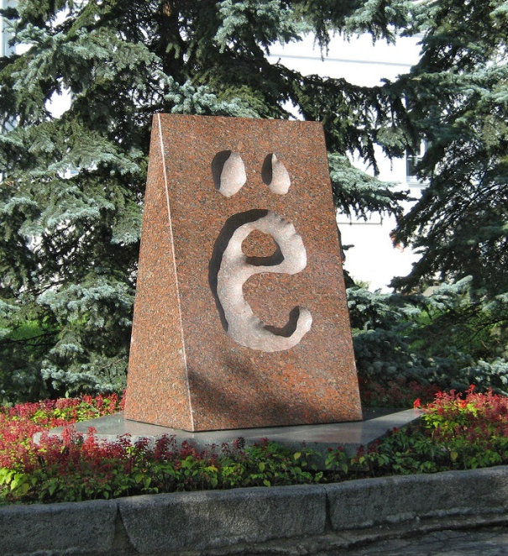Сквер Карамзина в Ульяновске.  Памятник букве Ё. |  |  | Инициатором появления «Ё» в русском языке является княгиня Дашкова, а воплотителем этой инициативы – Николай Михайлович Карамзин.  Буква «Ё» появилась благодаря директору Петербургской академии наук княгине Екатерине Романовне Дашковой. 29 ноября 1783 г. проходило одно из первых заседаний Академии Российской словесности с участием княгини Екатерины Дашковой, писателя Дениса Фонвизина, поэта Гавриила Державина и других известных тогда литераторов.  Во время обсуждения проекта полного шеститомного толкового славяно-российского «Словаря Академии Российской» Дашкова вдруг спросила у присутствующих:
«Правомерно ли изображать один звук двумя буквами?» и порекомендовала использовать для обозначения звука «io» заимствованный из французского языка символ «Ё».Однако, несмотря на все это, буква «Ё» в русскую азбуку официально включена не была (и то же касалось буквы «Й»).
Буква «Ё» содержалась в «Новой азбуке» Льва Толстого (1875 год) почти в самом конце алфавита, между «ЯТЬ» и «Э». И только с 24 декабря 1942 года, когда приказом народного комиссара просвещения РСФСР № 1825 («О применении буквы «Ё» в русском правописании») было введено обязательное использование «Ё» в учебной литературе, эта буква получила, наконец, «права гражданства» в азбуке. |  |  |  |  |  |  |  |  |  |  |  |  | 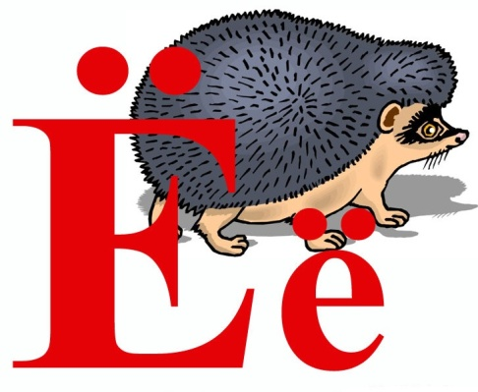
В настоящее время, согласно Письму Министерства образования и науки РФ от 03.05.2007 г. № АФ-159/03 «О решениях Межведомственной комиссии по русскому языку», буква «Ё» обязательна, когда возможно неправильное прочтение слова (например, в именах и фамилиях), в текстах с расставленными знаками ударения, в книгах для детей младшего возраста (в том числе учебниках) и в учебниках для иностранцев. В остальных случаях использование буквы «Ё» необязательно.
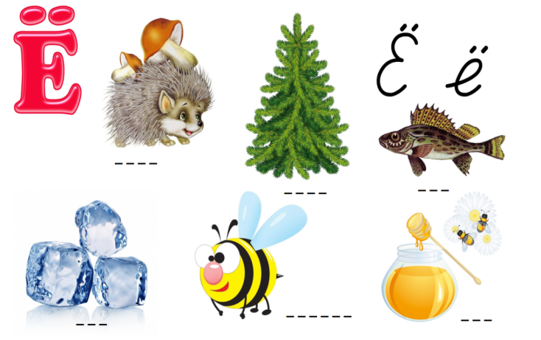 |  |  |  |  |  | А знаете ли вы, что на букву «ё» начинаются всего 13 слов?  Ёж, ёрш, ёршик, ёрничество, ёжиться, ёкать, ёлка,  ёмкий, ёмкость, ёрзать, ёрник, ёрничать и недавно появившееся  слово ё-мобиль. Вот, пожалуй, и весь перечень слов на «ё».
Первый в мировой истории памятник, посвященный Русскому слову, установили в в Белгороде. Представьте себе четырехметровый монумент в виде бронзовой книги Библии, на раскрытой странице которой выпуклым шрифтом набран русский текст Священного Писания.
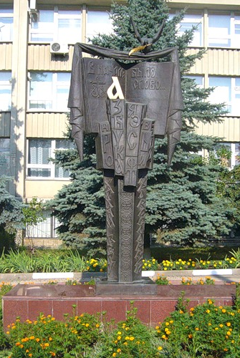  Памятник слову в г.Белгороде |  |  |  |  |  |  | «Наш язык - важнейшая часть нашего общего поведения в жизни. И по тому, как человек говорит, мы сразу и легко можем судить о том, с кем имеем дело».  Дмитрий Сергеевич Лихачев  (Русский мыслитель, ученый, гражданин).  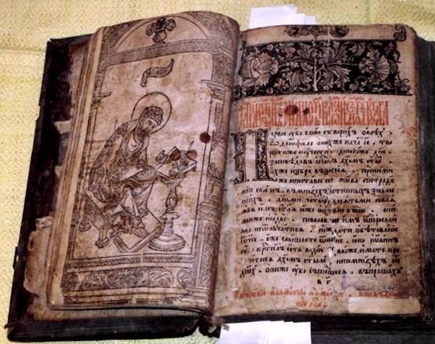

Родной русский язык
Согласно Конституции Российской Федерации ст.68 «всем её народам гарантируется право на сохранение родного языка, создание условий для его изучения и развития…».
Русский язык является родным для 170 млн. человек и 350 млн. человек его понимают. Русский язык является четвертым самым распространенным языком в мире. Русский язык является языком общения более 160 народов и национальностей России. Русский язык – это язык великой литературы, язык великой нации с тысячелетней историей. В настоящее время около 180 млн. иностранцев изучает русский язык. |  |  | 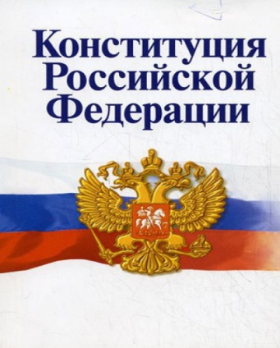
Русский язык обладает всеми достоинствами других языков. Он мелодичен, как итальянский, повелителен, как немецкий, точен, как английский. Но только русский язык обладает такой палитрой красок и такой многогранностью. Иностранцы, слушая русскую речь, говорят, что она льется, как песня.
«Пословицы наши краткие, а ума и чувства вложено в них на целые книги» так писал о русских пословицах М.Горький. Не случайно язык называют кладовой знаний и мудрости народа. – Еще одно из лучших свойств русского языка – возможность выразить тонкие оттенки с помощью бесчисленного количества суффиксов, чего нет в других языках.
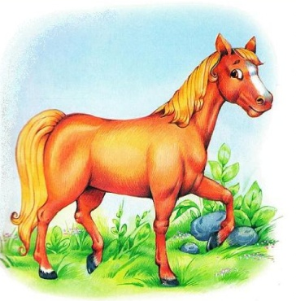 | Например, возьмем слово «ЛОШАДЬ». И попробуем добавить к данному слову разные суффиксы: маленькое, веселое, очаровательное существо – ЛОШАДКА; усталая рабочая лошадь, весьма пожилая – ЛОШАДЁНКА; ласково лошадь мы назовем – ЛОШАДУШКА.
В мире много народов, все они говорят на разных языках, но каждый человек ценит свой родной язык, бережёт его, лелеет и каждый имеет право свободно говорить на своем родном языке.  «Родной язык» - это «душа народа», «духовная ценность», «это этнический символ», «это основа национального самосознания». |  | 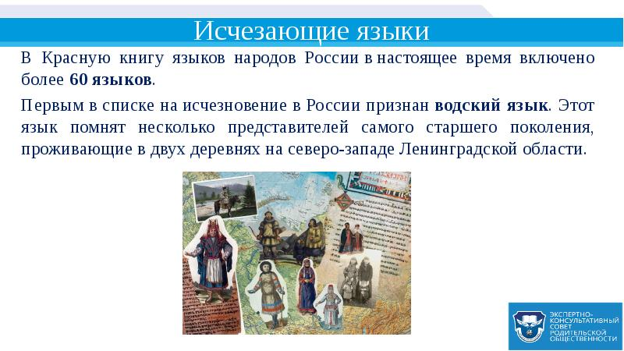
Если рассмотреть карту российских языков, то помимо 20 исчезнувших языков
( айнского, югского, убыхского) в России еще 22 находятся в критическом состоянии (алеутский, терско-саамский, ительменский), 29 - в серьезной опасности (нивхский, чукотский, карельский). Под угрозой исчезновения - 49 языков, в том числе калмыцкий, удмуртский и идиш. Опасение вызывает положение 20 языков, в числе которых оказались белорусский, чеченский, якутский и тувинский. Всего 136… Стоит учесть, что удмуртский, калмыцкий, якутский, тувинский и чеченский - государственные языки республик РФ.

Всего атлас ЮНЕСКО признает исчезающими 2,5 тысячи языков из 7 тысяч, существующих в мире. Насчитывается 199 языков, на которых говорят не более чем по десять человек. В последние несколько десятков лет полностью исчезли 200 языков. А куда заносят исчезающие виды языков?

Существует Атлас языков мира и Красная книга языков России. Они представляют языки, которым угрожает исчезновение. В настоящее время насчитывается почти 500 языков, которые могут исчезнуть. Вот некоторые примеры:  язык бикиа – говорит 1 человек  элмоло – говорят 8 человек язык  язык чинук – говорят 12 человек  язык керек – говорят 2 человека  язык удэге – говорят 100 человек .  А чтобы выжить языку необходимо, чтобы на нем говорило 100 000 человек. |  | 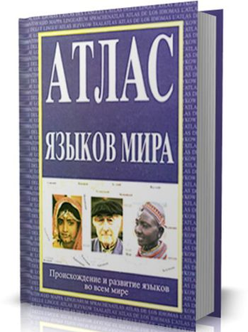
Мы знаем, что ныне лежит на весах
И что совершается ныне.
Час мужества пробил на наших часах,
И мужество нас не покинет.
Не страшно под пулями мертвыми лечь,
Не горько остаться без крова,
И мы сохраним тебя, русская речь,
Великое русское слово.
Свободным и чистым тебя пронесем,
И внукам дадим, и от плена спасем
Навеки!
Анна Ахматова

https://mypresentation.ru/presentation/21-fevralya-mezhdunarodnyj-den-rodnogo-yazyka
https://xn--j1ahfl.xn--p1ai/presentation/9452.html
https://kopilkaurokov.ru/vneurochka/meropriyatia/bibliotiechnyi_urok_21_fievralia_dien_rodnogho_iazy
https://rosuchebnik.ru/material/den-rodnogo-yazyka-21839/

Интересные факты
Каждый официальный язык имеет свой праздник.  6 июня отмечается День русского языка, 23 апреля – английского, 12 октября – испанского, 20 марта – французского, 18 декабря – арабского и 20 апреля – китайского. 26 сентября празднуется Европейский день языков, 18 августа – День общего языка. |  | 
В 2009 году ЮНЕСКО признала 136 языков на территории России под угрозой исчезновения.
Самый сложный язык… Один из языков Дагестана — табасаранский язык. Он примечателен своей падежной системой: имена имеют около 48 различных падежей. Самая древняя буква… Впервые она появилась в финикийском алфавите около 1300г. до н. э и с тех пор ничуть не изменилась. Сегодня буква «о» входит в 65 алфавитов мира.
Самый короткий язык… В некоторых частях Французской Гвинеи очень распространен язык Таки. Интересно, что в этом языке всего 340 слов. Самый легкий … Финский. Слова как слышатся, так и пи- шутся.

Самая длинная АББРЕВИАТУРА… НИ​ИОМТ​ПЛА​БО​ПАРМ​БЕТ​ЖЕЛ​БЕТ​РАБ​СБОР​МО​НИ​МОН​КОН​ОТ​ДТЕХ​СТРО​МОНТ - научно-исследовательская лаборатория операций по армированию бетона и железобетонных работ по сооружению сборно-монолитных и монолитных конструкций отдела технологии строительно-монтажного управления Академии строительства и архитектуры СССР.

 | Великие о языке….
«Человек через слово всемогущ: язык – всем знаниям и всей природе ключ».
Г.Р. .Державин
 | Бессмертие народа – в его языке. Ч. Айтматов
«Нам дан во владение самый богатый, меткий и поистине волшебный русский язык»
К.Г.Паустовский
«Русский язык-это прежде всего Пушкин - нерушимый причал русского языка.
Это Лермонтов, Лев Толстой, Лесков, Чехов, Горький»
А .Толстой
«Дивишься драгоценности нашего языка: что ни звук, то и подарок..» И.С.Тургенев
«Не умея владеть топором, и дерева не срубишь, а ведь язык тоже инструмент, и надобно учиться легко и красиво владеть им…»
М.Горький
«Берегите наш язык, наш прекрасный русский язык – это клад, это достояние, переданное нам нашими предшественниками!» И.С. Тургенев

